2025年（令和7年）3月号

11200日



ハラスメント・メンタルヘルスの情報発信

いきいき職場通信

発行：フローリッシュ社労士事務所

次のマンガを読んで、問題について考えましょう

ハラスメント

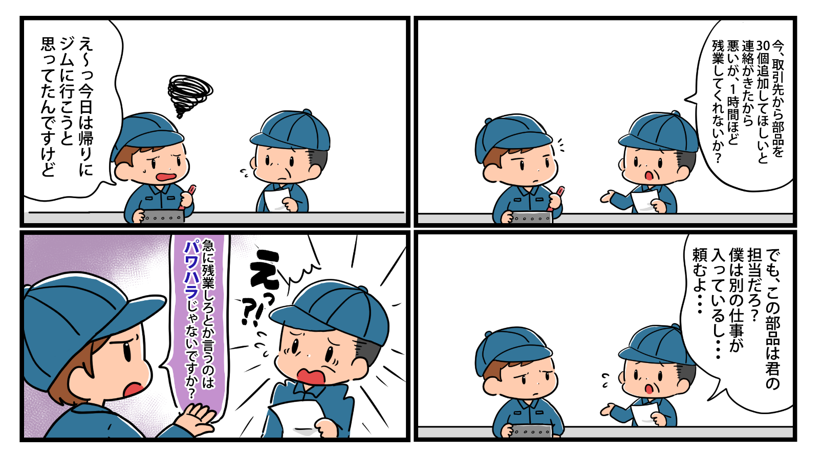

A課長

Bさん

**＜背景＞**

ある時、取引先から「どうしても急に部品が必要になったので、30個追加で納入して欲しい」という依頼があり、Ａ課長は承諾して、Ｂさんに残業して製造するよう頼んだ。しかし、日ごろからプライベートを大事にして、定時で帰宅することが多かったＢさんは、直前の残業指示を不満に感じ、パワハラになると主張した。

**＜これってハラスメント？＞**

A課長の指示はパワハラになるのでしょうか？

Ｂさんの言動は、何らかのハラスメントになるでしょうか？

　裏面に答えがあります。

**A課長の指示はパワハラにはならない**

**Bさんの言動は逆ハラ・ハラハラになる可能性がある**

**＜コメント＞**

上司が部下に残業を命じる際、その命令が適法（36協定が締結されており、その範囲内である等）であり、業務上の合理性もあり、部下の健康や生活に不当な影響を与えるような強制的な命令でない場合は、パワハラの定義である「業務上必要かつ相当な範囲を超えた言動」には当たらないため、パワハラにはなりません。逆に、部下がその命令を拒否すること自体が問題となる可能性があります。

ちなみに、逆ハラやハラハラ（ハラスメント・ハラスメント）は法律的な言葉ではありませんが、それぞれ「部下が上司に対して行う高圧的な言動や行動」「過剰に『ハラスメントだ！』と言いがかりをつける行為」だと言われています。上司は部下との対話を通じて、命令が合理的であることや、その理由を明確に説明することが重要ですし、部下は誤った情報を鵜呑みにせず、ハラスメントに関する正しい知識を持つことや、感情的・一方的な決めつけをせず、周りの人に相談をするという姿勢が大切です。

　花粉症とメンタルヘルスの関係

メンタルヘルス

3月に入り、花粉症の症状がつらい季節がやってきます。花粉症は、目や鼻の不快感だけでなく、精神的な健康にも影響を与えることがあることをご存知ですか？

花粉症の症状がひどくなると、睡眠の質が低下したり、集中力が落ちたりして、ストレスがたまりやすくなります。さらに、外出や活動を避けることが多くなり、気分が沈みがちに。そんな時は、まず花粉対策を意識的に行うことが大切です。効果的な対策を、いくつかご紹介します。

・抗炎症作用があるカモミールティーやヨーグルトを積極的にとりましょう。これらに含まれるプロバイオティクスは、腸内の有益な細菌を増やすことで免疫機能をサポートし、花粉症を含むアレルギー反応の緩和に役立つとされています。

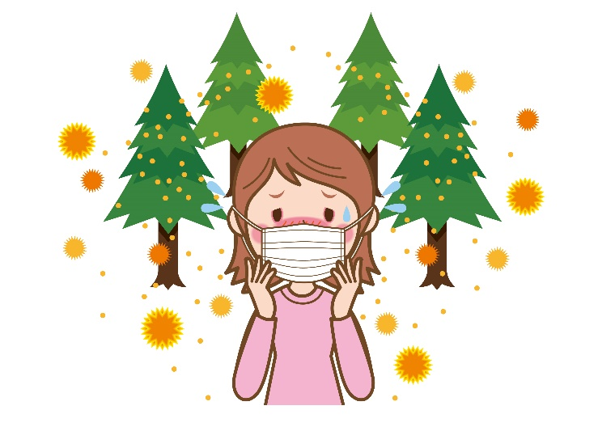・花粉が舞う日には、外出後に鼻や顔を洗ったり、衣服についた  
花粉を払い落とすことで、家の中に花粉を持ち込まないようにしましょう。

・免疫力を高めるために、ビタミンCやビタミンDを積極的に  
　摂取しましょう。ビタミンCは柑橘類の他、ブロッコリーや  
　イチゴなどに、ビタミンDは卵黄、チーズ（特にエメンター  
　ルチーズ）、牛乳などに多く含まれています。

また、症状が強い時は早めに病院を受診しましょう。

これに加え、リラックスできる時間を作ったり、屋内でできる趣味を楽しんだりしてストレスを軽減することも効果的です。

花粉症対策と心のケアを一緒に行うことで、穏やかな春を迎えてください。

ハラスメントに関する相談は下記窓口にご連絡ください。秘密は厳守します。

**E–mail　：○○○○○○**

**内線番号：○○○、○○○**

**担 当 者：○○○、○○○**